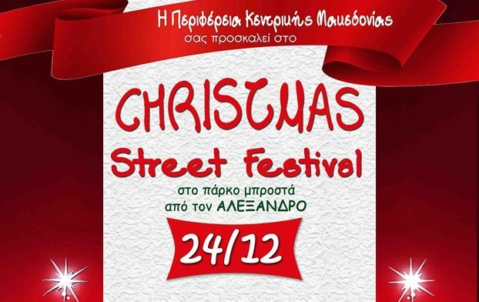

Christmas Street Festival
Κέντρο Πολιτισμού Περιφέρειας Κεντρικής Μακεδονίας
Παραμονή Χριστουγέννων
Στο Πάρκο μπροστά στον «Αλέξανδρο»
(Εθ. Αμύνης 1), απέναντι από το Λευκό Πύργο.
Ξυλοπόδαροι, Κάλαντα, Χριστουγεννιάτικα τραγούδια, Χορός και πολλές δράσεις για μικρούς και για μεγάλους! Το πιο ωραίο και κεφάτο πάρτι, την παραμονή των Χριστουγέννων, θα στηθεί φέτος στο πάρκο «Εθνικής Αμύνης- Παύλου Μελά», μπροστά στο Πολιτιστικό Κέντρο «Αλέξανδρος» (Εθ. Αμύνης 1), απέναντι από το Λευκό Πύργο.
Το Christmas Street Festival που οργανώνει το Κέντρο Πολιτισμού της Περιφέρειας Κεντρικής Μακεδονίας θα αρχίσει στις 12 το μεσημέρι και θα διαρκέσει έως τις 5 το απόγευμα.
Μικροί και μεγάλοι θα διασκεδάσουν με γνωστούς καλλιτέχνες της πόλης, μπάντες, ξυλοπόδαρους και πολλά happenings σε ένα πάρτι που δεν έχει ξαναγίνει! Οι υπέροχες μελωδίες που θα ακουστούν θα ολοκληρώσουν, με τον πιο όμορφο τρόπο, το εορταστικό κλίμα των ημερών και θα μεταδώσουν μηνύματα αγάπης και αλληλεγγύης.
Σας περιμένουμε!
*Την καλλιτεχνική επιμέλεια του προγράμματος υπογράφει ο Αθανάσιος Κολαλάς.

Πρόγραμμα
24/12
12.00-12.45: Κουκλοθέατρο με την Ντόμινι Λυμπέρη
13.00-13.15: Αποσπάσματα του «Καρυοθραύστη» από τη «Σχολή Χορού Καφαντάρη»
13.45 -14.10: Κάλαντα από τους Νέους Μουσικούς Χωρίς Σύνορα
14.10-14.30: Εορταστικά τραγούδια από το φωνητικό σύνολο Contradition Ensemble
14.30-15.00: Χριστουγεννιάτικα τραγούδια με τη Νόνικα Μαλκουτζή
15.00-15.30: Χριστουγεννιάτικα τραγούδια με τον Πάνο Ζώη
15.30-16.00: Χριστουγεννιάτικα τραγούδια με την Εύη Σιαμαντά
16.00-16.30: Εορταστικά τραγούδια από το φωνητικό σύνολο Contradition Ensemble
16.30-17.00: “Christmas Carols” με τους Εύη Σιαμαντά, Νόνικα Μαλκουτζή, Πάνο Ζώη
Πιάνο: Τάσος Ματζάρης, Ηλ.Μπάσο: Γιώργος Σμυρνής, Drums: Νίκος Βαφείδης
Έφη Τσαμπάζη
Δημόσιες Σχέσεις/ Επικοινωνία

